**METODOLOGIA DE PESQUISA**

**Data: 14/10/2025**

**Nome Grupo: Amostradinhos**

1. Na primeira versão colocar aqui as questões que serão utilizadas na pesquisa.
2. CRP (Caso possua)
3. Você já é formado em Psicologia?
4. Você já trabalha na área?
5. Você considera que a sociedade atual deveria cuidar mais de sua saúde mental?
6. Informar o motivo de sua resposta para a pergunta anterior.
7. Você acha que um aplicativo de autoavaliação emocional (MindQuest), onde o usuário poderá atualizar o seu humor diariamente em sua linha do tempo e obter recomendações de lazer (locais para visita, missões interativas, livros, séries e filmes) seria benéfico para este indivíduo?
8. Informar o motivo de sua resposta para a pergunta anterior.
9. De que forma o aplicativo MindQuest poderia ser integrado a um plano de tratamento profissional? Quais métricas ou tipos de dados você consideraria úteis para que um paciente possa coletar e compartilhar com um profissional?
10. Quais são os principais riscos de um aplicativo de autoavaliação para um usuário sem acompanhamento profissional?
11. Quais cuidados os desenvolvedores, devem tomar ao produzir um aplicativo como este? Há algum limite ético que deve ser seguido?
12. Dentre as opções abaixo, selecione as funcionalidades que você consideraria atrativas ao usuário? Se possível, deixe sua recomendação.
13. Informe o motivo de suas respostas para a pergunta anterior (pode ser de uma forma geral, caso deseje!).
14. Você recomendaria algum cuidado ou limite para que o aplicativo não substitua o acompanhamento profissional?

*OBS: Deixaremos claro ao usuário que, mesmo usando nosso aplicativo, ele não substituirá o acompanhamento profissional.*

1. Quais possíveis sinais ou comportamentos podem indicar que um usuário do aplicativo deve buscar ajuda profissional imediatamente?
2. Sentiu falta de algum tópico ou assunto específico? Sinta-se a vontade para informar.
3. Depois que criar o formulário (nova versão), colocar aqui uma cópia do questionário ou do form utilizado para pesquisa utilizada no levantamento dos requisitos, ou outras informações das metodologias que foram utilizadas no levantamento de requisitos.

Segue o link de acesso ao formulário utilizado para o levantamento dos requisitos.

<https://docs.google.com/forms/d/e/1FAIpQLSeKIztmEPLN1Fj3zAwvl6daM93_aIKQs8MulFCMbpuvAqrE_w/viewform?usp=header>

1. Após o resultado das pesquisas (nova versão), colocar aqui os resultados da pesquisa, textos, gráficos e etc.

Consentimento

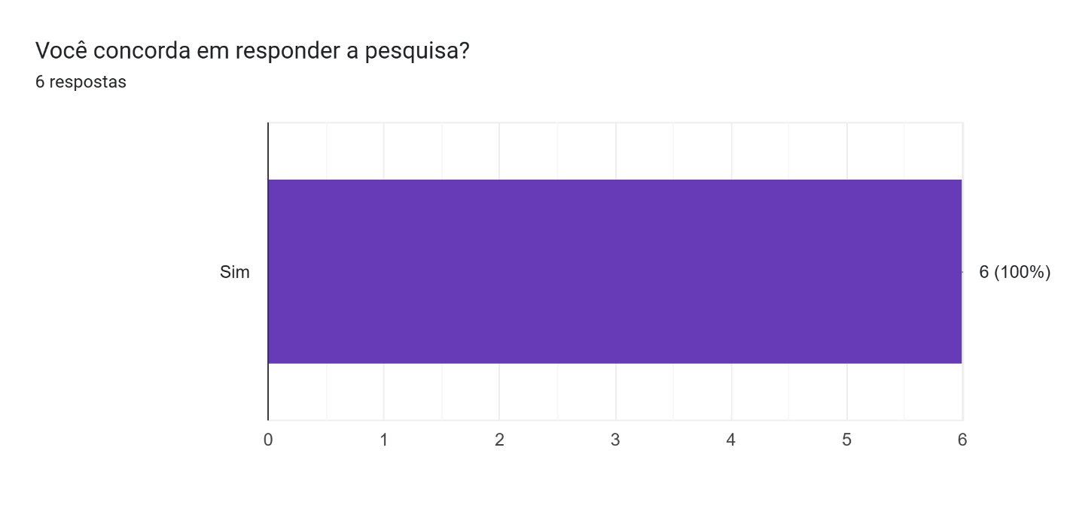

Questão 1 (CRP)

Questão 2

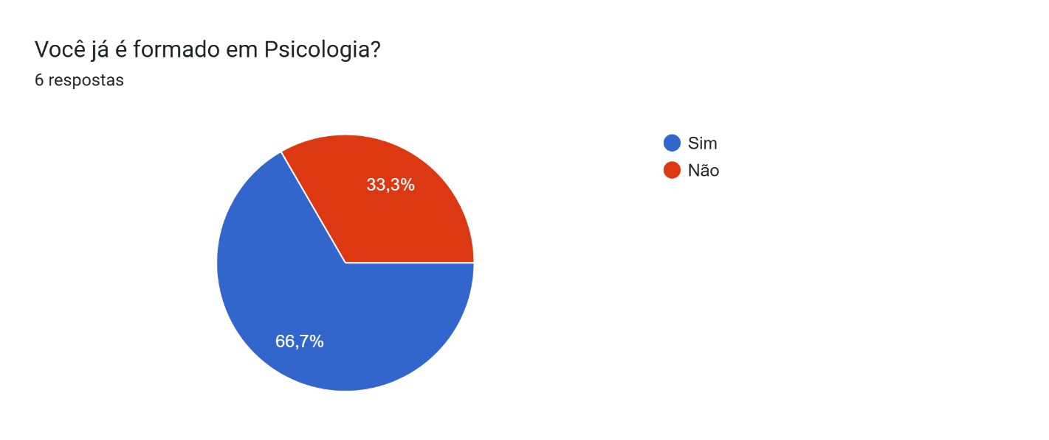

Questão 3

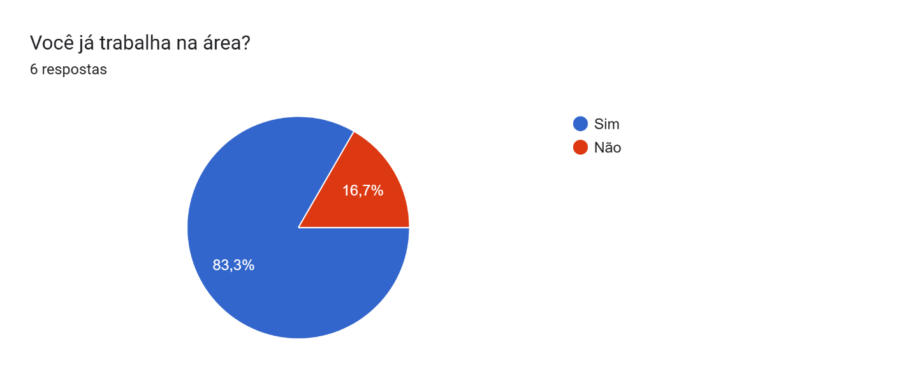

Questão 4

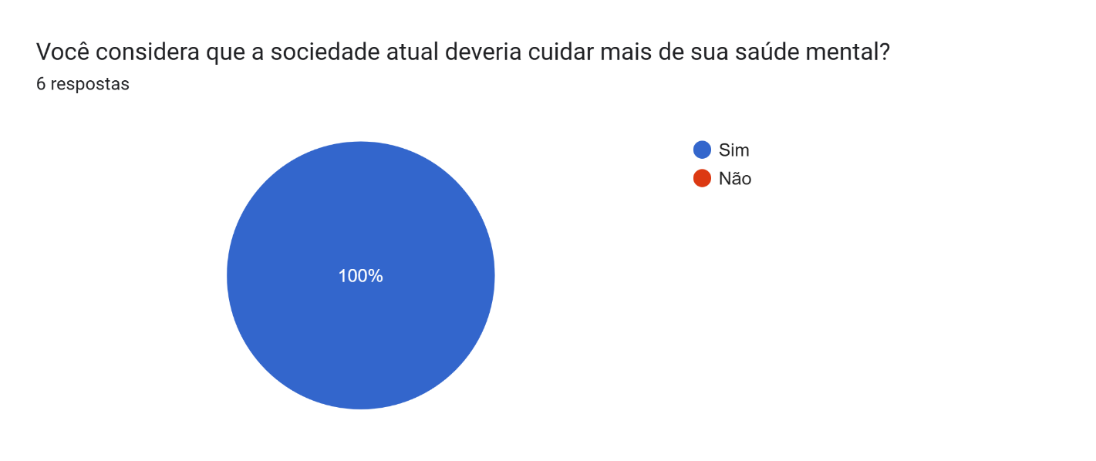

Questão 5

Questão 6

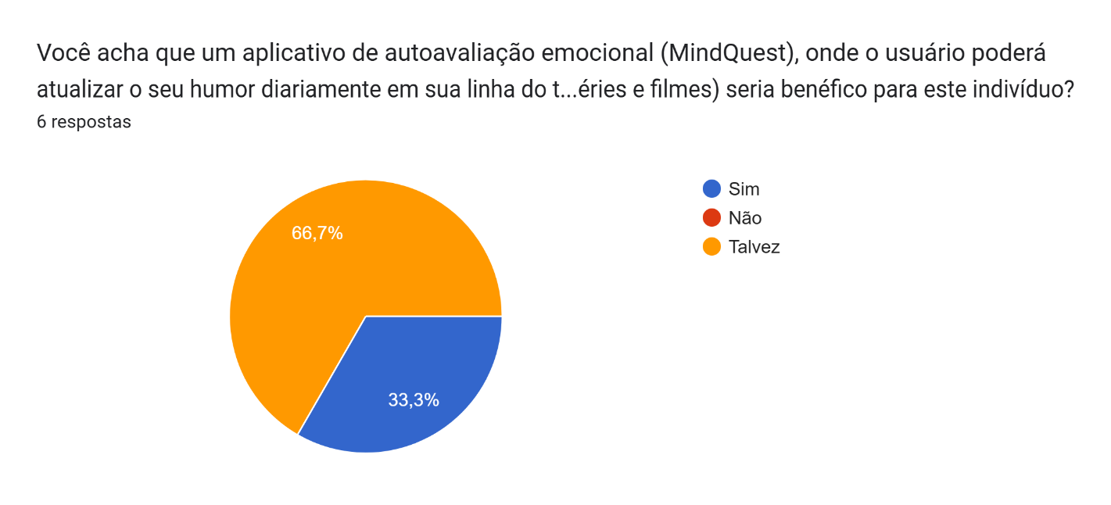

Questão 7

Questão 8

Questão 9

Questão 10

Questão 11

Gráfico de respostas do Formulários Google. Título da pergunta: Dentre as opções abaixo, selecione as funcionalidades que você consideraria atrativas ao usuário? Se possível, deixe sua recomendação.
. Número de respostas: 6 respostas.

Questão 12

Questão 13

Questão 14

Questão 15

